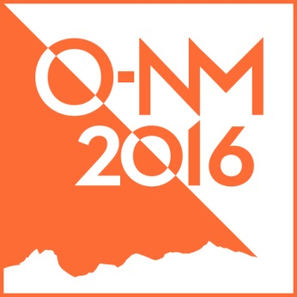

Bodø, 2. juni 2016

NM i orientering 2016 - søknad om fri for elever som vil være med på dugnad.
Bodø & Omegn IF Orientering er arrangør av Norsk Mesterskap i orientering 2016 (NM-uka). Mesterskapet avvikles i tiden 8.-11. september på Straumøya ved Saltstraumen og i Klungsetmarka på Fauske. Vi forventer ca. 300 deltakere fra orienteringsklubber i hele Norge og minst et tilsvarende antall øvrige tilreisende, se mer på arrangementets hjemmeside: https://onm2016.wordpress.com .
NM-uka er det største og viktigste arrangementet på nasjonalt nivå innenfor orienteringssporten og det er meget attraktivt å være arrangør av mesterskapet. NM i orientering er en del av Bodø 2016, byens 200-års jubileum. Det blir lagt ned et stort antall dugnadstimer for å få gjennomført arrangementet og det er etablert arrangørsamarbeid med Innstrandens IL og Fauske IL. For klubben gir NM en stor mulighet for å vise fram vår flotte natur og Bodø og Fauske som arrangørbyer. Et NM på hjemmebane er også en meget god motivasjonsfaktor for våre egne utøvere.

NM-uka er et stort arrangement i nord-norsk målestokk. Som arrangør arbeider vi for å få til et best mulig arrangement for så vel deltakere, ledere, støtteapparat, publikum og ikke minst for Bodø og Salten-regionen. NM i orientering krever stor dugnadsinnsats fra våre medlemmer og støttespillere i Bodø og omegn.

Vi håper at du som til daglig er rektor for elever som er med i B&OI orientering, kan bidra til å støtte arrangementet ved å gi elever som arbeider dugnad for NM-uka 2016, fri fra ordinær undervisning i forbindelse med arrangementet. Slik at dette kan registreres som dokumentert fravær.

Tusen takk for ditt bidrag til gjennomføringen av arrangementet!
Har du behov for mer informasjon, ta gjerne kontakt med oss på torkel42@gmail.com, 90831739.

Med vennlig hilsen

Torkel Irgens
Leder NM-komiteen

